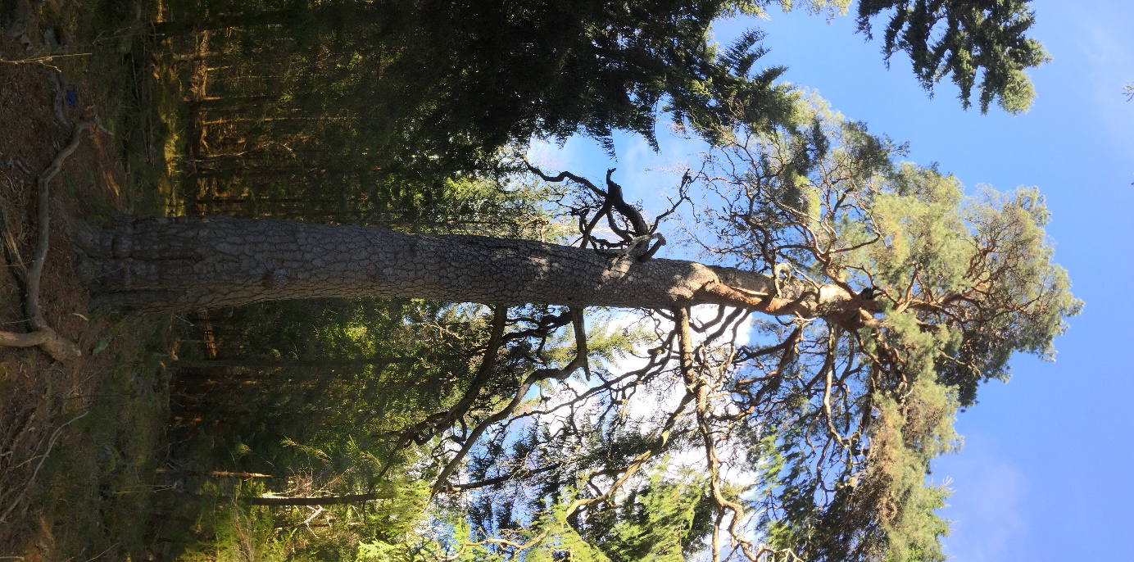

(Naturvärdesträd)

Som naturvärdesträd räknas:

* Ovanliga trädslag:
  + Trädformig (>10 cm dbh) rönn, sälg, hägg, lönn sockelbildande al, oxel, hassel, fågelbär, idegran
* Särskilt gamla träd – Kännetecken för ålder:
  + Grov skorpbark/pansarbark/krokodilbark
  + Knotiga grenar med brant nedåtriktad grenvinkel
  + Påtagligt grovgrenig eller spärrgrenig
  + Vid och/eller tydligt tillplattad krona
  + Påtaglig senvuxenhet
* Särskilt grova träd - Träd med grövre brösthöjdsdiameter än följande:
  + Tall: 50 cm
  + Gran: 60 cm
  + Triviallöv: 40 cm
  + Ädellöv: 50 cm söder om vägen E18. 10 cm norr om denna
* Har särskilda karaktärer såsom:
  + Öppna brandljud
  + Hålträd/bohål
  + Risbon
  + Träd med tydliga kulturspår – hamling mm
  + Träd med flera väl synliga tickor